**SiS 7501 Uart Update Pen Firmware**

**User Guide**

Version 1.1

2023/05/30

**Revision**

|  |  |  |  |
| --- | --- | --- | --- |
| **Version** | **Date** | **Commit** | **Author** |
| 1.0 | 2023/4/18 | First Version | Chaoban |
| 1.1 | 2023/5/30 | 1. 更新本文件的名稱 2. 更新2.系統需求 3. 補充4.1.一般參數的--jump, -a的說明 4. 修正4.1.一般參數的-b, -ba的說明 5. 新增4.1.一般參數的-p的說明 6. 新增4.2.隱藏參數-jcp的說明 7. 修改6.3 Special Boot flag為‘7501’ 8. 新增9. Microsoft Visual C++可轉散發套件說明 9. 修正部分錯字 | Chaoban |

**Table of Contents**

**Revision** 1

**Table of Contents** 2

**1.** **前言** 3

**2.** **系統需求** 3

**3.** **韌體更新程式的使用方式** 4

**4.** **參數** 6

**5.** **尚未支援或尚未完成的參數** 10

**6.** **執行更新程序** 11

**7.** **QT開發環境** 13

**8.** **QT程式庫列表** 13

**9.** **安裝Microsoft Visual C++可轉散發套件** 13

1. **前言**

這是一個透過UART(Universal Asynchronous Receiver/Transmitter)進行SIS Pen韌體更新的程式。

UART是一種通訊協定，用於控制串列通訊接口的硬體。UART定義了數據格式和傳輸速率等設置，以便在兩個設備之間進行通訊。UART和串列通訊（Serial）通常與RS232一起使用，以實現兩個設備之間的物理連接和數據傳輸。

此外亦有其他介面形式如RS485、USB、UART TTL等。RS232和RS485是常見的串列通訊介面，用於在不同的設備之間進行通訊，通常使用DB9或DB25連接器進行連接。USB接口和UART TTL則通常用於連接嵌入式系統等設備。

如果使用的是Type-C接口，但通訊協定使用的是UART，那麼通訊協定仍然是UART，只是使用了Type-C接口進行連接。Type-C接口可以支持多種不同的通訊協定，包括UART、USB、DisplayPort等，因此可以在不同的設備之間進行通訊。

1. **系統需求**
   1. **Host端電腦**
      1. x86 或AMD64/x64個人電腦。
      2. Windows10/Windows11作業系統。
      3. Windows作業系統之「命令提示字元」視窗。
   2. **SiS Pen**
      1. 搭配GR6613 BLE Chip和SiS9707 Chip。
2. **韌體更新程式的使用方式**
   1. **查看電腦序列埠**

當Pen和電腦連接後，在Windows系統中，可以通過以下步驟查看裝置於電腦的序列埠號：

1. 開啟「裝置管理員」。
2. 找到「連接埠（COM 和 LPT）」分類。
3. 展開「連接埠（COM 和 LPT）」分類，即可看到系統中所有的串列埠列表。

如果串列埠已經連接好了，可以查看該串列埠的狀態和COM端口編號等詳細信息。

需要注意的是，如果串列設備還沒有連接到電腦上，則在「連接埠（COM 和 LPT）」分類下可能看不到任何串列埠列表。如果出現這種情況，請先確定串列設備已經正確連接到電腦上，再進行查看。

亦可使用本韌體更新程式查看電腦上的序列埠號(如果有連接設備的話)。請見**參數**章節的使用**-s**參數。

* 1. **執行Pen韌體更新程式**

在Windows下執行Pen韌體更新程式的步驟如下：

1. 打開命令提示符（CMD）視窗，方法是在開始選單中搜尋「cmd」並點擊打開。或者點擊[開始] 功能表> [Windows 系統] > [命令提示字元]。

1. 進入Pen韌體更新程式所在的目錄。例如，如果程式位於F:\uartUpdateFwTool目錄下，可以使用以下命令進入該目錄：

1. 執行UARTUPDATEFW.EXE。在命令提示視窗中輸入UARTUPDATEFW.EXE並按下Enter鍵即可執行該程式。



1. 需要向UARTUPDATEFW.EXE傳遞參數，可以程式後面續接指定參數，例如：



詳細的參數與說明，請見**參數**章節。

以上為在Windows下執行Pen韌體更新程式的基本步驟。需要注意的是，UARTUPDATEFW.EXE需要其他的QT支援程式庫，請確保它們在同一個路徑下。QT程式庫列表，請見**QT程式庫列表**章節。

1. **參數**
   1. **一般參數**

當直接執行程式而未下任何參數時，會顯示所有的參數列表和說明。或者使用**-h**參數，亦可顯示所有的參數列表和說明。

**Usage:**

**uartUpdateFw <file> <option(s)> <com[0-16]>**

**< file >**

為欲更新的韌體檔案名稱。副檔名為'bin'。

**< option(s) >**

為參數，請見後續說明。

**< com[0-16] >**

為電腦上的序列埠號，通過此序列埠號指定更新韌體。序列埠號為com1, com2, com3…或其他數字，需使用小寫字母。查看序列埠號方式請見**韌體更新程式的使用方式**章節。亦可使用本韌體更新程式查看電腦上的序列埠號。請見**參數**章節的使用**-s**參數。

***提示：如果使用者同時下了-a參數(自動偵測連接SIS Pen的序列埠號)，又使用com參數指定了序列埠號，則程式會忽略自動檢測方式，以使用者指定的序列埠號為主。***

下面為各項參數的說明：

"**-h**"：help，用以顯示輔助訊息。

"**--force**"：強制更新而不考慮韌體版本。



"**--jump**"：此為跳過韌體Info檢查機制，即使韌體參數檢查不匹配，也繼續進行更新程序。

設計上如果韌體Info檢查不匹配，不會進行韌體更新程序。而jump會略過韌體Info檢查機制，亦即即便韌體Info檢查不匹配，仍會繼續進行更新程序。此時會顯示訊息”Firmware info not match, but jump parameter validation. Update process go on”。



上述韌體Info檢查包括Chip ID, Task ID, 以及Chip Type。

"**-a**"：自動(Auto)檢測連接到SiS設備的串行端口進行韌體更新。Tool會針對電腦上的所有序列埠輪流發送特定訊息。若在某一個序列埠得到特定回應，可視為此序列埠正連接SiS Pen。即可透過此序列埠進行後續韌體更新程序。



此項功能尚需與SiS Pen Device配合一個溝通機制後始能正常運作。目前尚未協調此溝通機制，故無法自動偵測連接SiS Pen的序列埠。

但實驗證實自動偵測機制是可行的。當Tool對所有的序列埠上的裝置，送出”SIS_VRF_CMD”，若有裝置收到此ASCII Code後，回應”SIS_VRF_ACK”。則Tool以此判斷此連接埠上的裝置為SiS Pen。

下圖，偵測到com10為連接SiS Pen的序列埠，後續Update Fw也以com10進行。

***提示：如果使用者同時下了-a參數(自動偵測連接SIS Pen的序列埠號)，又用com參數指定了序列埠號，則程式會忽略自動檢測方式，以使用者指定的序列埠號為主。***

"**-b**"：Update Boot Loader。



"**-ba**"：Auto Update Bootloader，比對並自動判斷是否更新Boot Loader。



***提示：如果同時使用-b和-ba參數，則會以-b參數為主。***

"**-nc**"：No confirm，不需要確認。亦即更新韌體過程中，無需中途向使用者確認是否進行更新程序，程式將一直執行至更新程序結束。若未下此參數，預設值為會向使用者確認。使用者可輸入Y/y或N/n，用以繼續更新程序或是跳出更新程序。



"**-l**"：List，用以顯示韌體二進制文件的資訊，不會執行更新程序。

"**-p**" : Only update firmware parameters。比對裝置上和韌體檔案上的MainCode的CRC。兩者一致時，只更新參數區段(0xa0004000~0xa0004fff)。

"**-s**"：Scan，用以掃描和列出主機中所有可用的序列埠號。這只是列出所有的序列埠號，使用者須自行確認目前連接SiS Pen的序列埠號。

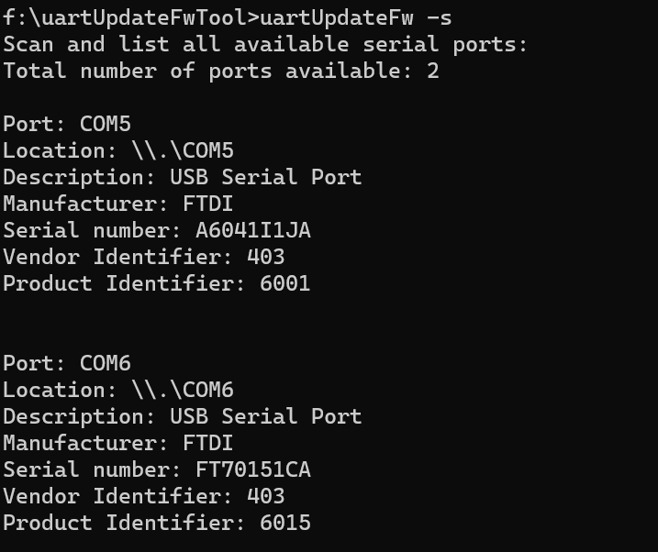

"**-v**"：Version，用以顯示版本和構建信息。



"**V**"：Verbose，用以顯示冗長的Debug消息。等級越高，顯示的調試消息就越多。例如，V={1|2|3}。但目前僅開啟V=1功能。



* 1. **隱藏參數**

"**--jcp**"：Jump Compare the PKGID，忽略檢查PKGID的機制。

***提示：--jcp參數不顯示在Help列表內。***

1. **尚未支援或尚未完成的參數**

"--dbg"：手動啟用或禁用GR-Uard-Debug功能。例如，--dbg={0|1}。

"-w"：設置等待時間。

"-r"：保留RO數據。

"-d"：轉儲設備的韌體信息。

1. **執行更新程序**
   1. **執行程式**



* 1. **Parse使用者設定的參數和顯示結果說明。並顯示韌體檔案的訊息。**

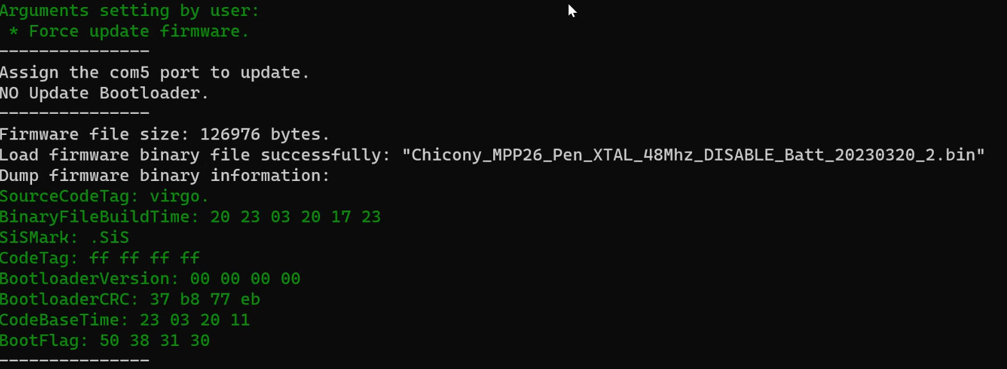

* 1. **更新目前時間，並將Special boot flag更改為UR，表示此次是透過Uart Tool更新韌體。並等待使用者確認繼續執行。**

* 1. **比對裝置和韌體檔案的資訊。**

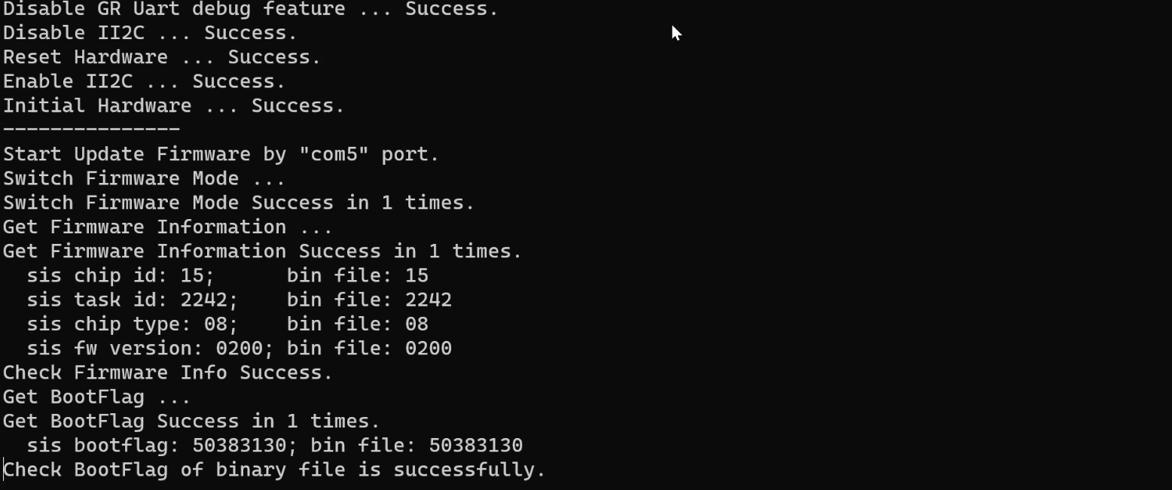

* 1. **比對裝置和韌體檔案的Bootloader資訊。**

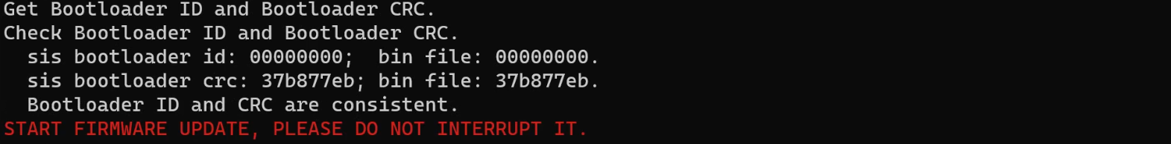

* 1. **開始更新程序。清除Boot Flag。**



* 1. **更新Main Code。**



* 1. **更新韌體資訊。**



* 1. **更新完畢。顯示成功訊息。**

1. **QT開發環境**

QT Creator 10.0.1  
Based on QT 6.4.3 (MSVC 2019, x86_64)

1. **QT程式庫列表**

Qt5Core.dll

Qt5SerialPort.dll

1. **安裝Microsoft Visual C++可轉散發套件**

如果執行本程式時，遇到缺少MSVCP140.dll或缺少VCRUNTIME140.dll的錯誤訊息：

這是因為電腦端缺少微軟的MSVC程式庫。請執行微軟作業系統的Windows Update，或是可透過下列連結下載及安裝微軟的MSVC程式庫。

參考微軟說明頁面:

<https://learn.microsoft.com/zh-tw/cpp/windows/latest-supported-vc-redist?view=msvc-170>

下載連結:

X86 <https://aka.ms/vs/17/release/vc_redist.x86.exe>

X64 <https://aka.ms/vs/17/release/vc_redist.x64.exe>